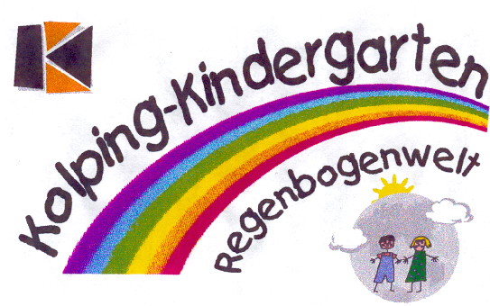

Kolping-Kindergarten Regenbogenwelt
Drosselstr. 2
48477 Hörstel
Tel.: 05454-180810
kokita@riesenbeck.de

Literaturkita Konzeption

Stand Januar 2020

Inhaltsverzeichnis:

Inhalt

- Vorwort
- Welche Angaben zur literaturpädagogischen Arbeit finden sich im Konzept der Einrichtung?

- Wie findet die literaturpädagogische Arbeit im Alltag statt?

- Wie gestaltet sich die literaturpädagogische Arbeit im Team?

- In welcher Form findet die Zusammenarbeit mit Eltern statt?

- Mit welchen Einrichtungen Kooperieren wir als Kita?

- Wie setzt sich unser Angebot an Büchern zusammen?

- Welche literaturpädagogischen Fortbildungen wurden besucht?

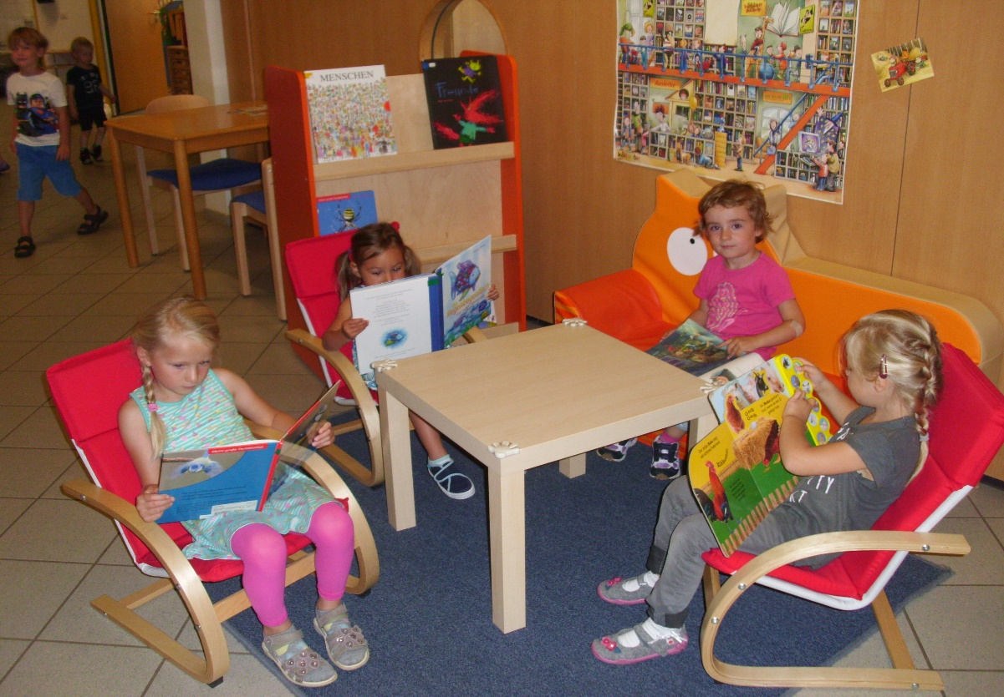

- Vorwort:

Wie die Welt von morgen aussehen wird, hängt im großen Maß von der Einbildungskraft jener ab, die gerade jetzt lesen lernen!

Astrid Lindgren

Die MitarbeiterInnen des Kolpingkindergartens sind seit vielen Jahren bücherbegeistert. Im Zuge des U3 Anbaus kam die Idee, den Buchbestand weiter auszubauen und den Kindern die Möglichkeit einer eigenen Bücherei zu schaffen. Das Team verfolgte das literaturpädagogische Ziel, den Kindern jederzeit Zugang zu Bilderbüchern unterschiedlicher Machart zu bieten und leistet somit einen großen Beitrag zur Lesesozialisation.
Die Zertifizierung zur Literaturkita fand im Dez. 2016 statt, die Rezertifizierung für drei weitere Jahre im Januar 2020.
Wir wünschen uns, dass unsere Begeisterungsfähigkeit für Bücher, Kinder und Eltern ansteckt und diese die Bedeutung der Wichtigkeit für die Entwicklung ihres Kindes sehen.

Bücher werden bei uns nicht nur vorgelesen, sondern gelebt!

Wir möchten, dass Kinder Bilderbücher nicht nur konsumieren, sondern Geschichten aktiv mitgestalten können, sowie zum Philosophieren und Hinterfragen angeregt werden.
Mit diesem Schwerpunkt wollen wir Lesefreude entwickeln, sowie durch das Schaffen von sprachintensiven Situationen und dem dialogischen lesen die Literacyentwicklung und die alltagsintegrierte Sprachförderung qualitativ voranbringen.

Bilderbücher sind das meistgenutzte Medium unserer Einrichtung. In Büchern können Kinder ihre Lebenswelt wiederfinden und konkret Verständnis oder Handlungspläne für sich entwickeln, z.B: Thema Geschwister, Freunde, Geburt, Streit, Tod und vieles mehr. Kinder können über fantastische Geschichten zu Helden werden, über Ängste sprechen, Empathie entwickeln für Außenseiter, Andersartigkeit, Diversität etc.. Kenntnisse über Sachbilderbücher und Themen aufbauen, z.B. woher kommt die Milch, was für Fahrzeuge gibt es auf der Baustelle etc.. Auch über tierische und menschliche Protagonisten haben Kinder die Möglichkeit über eine gute Buchauswahl Resilienz aufzubauen, z.B. auch durch den Einsatz von Märchen. Kinder werden in ihrem Selbstbewusstsein gestärkt, die Erzählfreude geweckt und der Wortschatz und Satzbau erweitert. Dabei werden sie von allen Erziehern mit einer großen Methodenvielfalt unterstützt.

2. Welche Angaben zur literaturpädagogischen Arbeit finden sich im Konzept der Einrichtung?

Da sich der Kolping Kindergarten Regenbogenwelt im November 2016 zur Literaturkita qualifiziert hat, ist die literaturpädagogische Arbeit von großer Bedeutung für den pädagogischen Alltag der Einrichtung.
Angaben zu unserer Literaturpädagogischen Arbeit finden sie in unserer Konzeption unter Punkt 6. (www.kokita.riesenbeck.de)

3. Wie findet die literaturpädagogische Arbeit im Alltag statt?

Leseecken in den Gruppenräumen

Jeder Gruppenraum verfügt über einen kindgerechten Lesebereich, ausgestattet mit einem gemütlichen Sofa, etwas abgeschirmt vom übrigen Geschehen. Auf einem Bücherwagen steht den Kindern ein vielfältiges Buchangebot zur Verfügung.
Die Bücher werden regelmäßig mit den Kindern ausgetauscht und ausgesucht.

Bücherei im Flur

Die Kinderbücherei steht im Flur des Kindergartens, sodass alle Kinder jederzeit freien Zugang zu allen Büchern haben. Die Bücher werden regelmäßig aktualisiert und sind nach Farben und Themen sortiert.
Die Bücherei wurde durch eine gemütliche Sessel- /Sofaecke erweitert, sodass die Kinder die Möglichkeit haben auch dort Bücher anzuschauen.

Erzählrunde im Morgenkreis

Jeden Montag wird eine Erzählrunde durchgeführt, dabei wird ein Erzählstein herumgegeben. Das Kind, dass den Stein in der Hand hat, hat die Möglichkeit z.B. von seinen Erlebnissen am Wochenende zu berichten.

Mitbestimmungsrecht der Kinder in der Ausruhzeit

Jeden Mittag haben die Kinder die Möglichkeit zwischen Hörspielen oder Geschichten aus Bilderbüchern auszuwählen und abzustimmen.

Bücherkrankenhaus

Beschädigte Bücher können von den Kindern in eine Kiste gelegt werden, die als Bücherkrankenhaus gekennzeichnet ist. Die Erzieherinnen kümmern sich um die Reparatur, teilweise zusammen mit den Kindern.

Portfolio

Die Kinder haben ihr eigenes Buch, das „Portfolio“ in der Einrichtung und können dort mitbestimmen was abgeheftet wird. Dieses Buch ist Hauptbestandteil unserer Entwicklungsdokumentation. Neben eigenen Kunstwerken werden auch päd. Angebote anhand von Fotos dokumentiert. Es beinhaltet Lerngeschichten, Kinderinterviews, Feste, Steckbriefe, Selbstbildnisse und vieles mehr.
Bücherregeln

Folgende Regeln haben wir mit unseren Kindern besprochen:

- es werden keine Bücher auf den Boden geworfen
- wir treten nicht auf Bücher
- es werden keine Buchseiten zerrissen
- Bücher werden den Farben entsprechend wieder zurück in das Regal sortiert
- Kinder sollen immer nur ein Buch rausnehmen und es erst zurücklegen bevor sie ein neues wieder herausnehmen.

Buch des Monats

Einmal im Monat wählen die Kinder ihr Lieblingsbuch aus dem aktuellen Buchbestand aus.
Das Buch wird für die Eltern mit Inhaltsangabe im Flurbereich ausgestellt.

Büchereibesuche

Einmal im Monat öffnet die Reinhildis Pfarrbücherei am Vormittag. Gemeinsam mit einer Erzieherin und zwei Eltern besuchen die Kinder gruppenübergreifend die Bücherei.
In der Bücherei bekommen die Kinder ihre Lieblingsbücher vorgelesen und können Bücher für die Einrichtung ausleihen.

Vorlesepaten

In regelmäßigen Abständen unterstützen uns Eltern und Großeltern als Vorlesepaten in der Einrichtung. In Absprache mit den Erziehern werden auch Bücher von zu Hause zum Vorlesen mit in die Einrichtung gebracht.

Rhythmik Musikgruppe

Einmal in der Woche findet eine Rhythmik Musikgruppe statt. Diese durchlaufen die 4-5jährigen Kinder unserer Einrichtung. Es werden Gedichte, Lieder, Klanggeschichten, Rhythmus und Sprachspiele mit der Djembe und mit Orff Instrumenten gespielt und in Bewegung umgesetzt.

Besondere Angebote im Alltag:

- Jährliche Theaterbesuche der angehenden Schulkinder.
- Einsatz des Kamishibai im Kindergartenalltag sowie zu Festen und Feiern
- Autorenlesung im Jahr 2019 mit Michael Engler
- Projektwoche Thema Buch, es wurden Bilderbücher selbst gestaltet und geschrieben, ein Tischtheater gestaltet und eine Geschichte wurde verklanglicht und in einem Buch zusammengefasst.

4. Wie gestaltet sich die Literaturpädagogische Arbeit im Team?

Folgende Ziele verfolgt das Team:

Alle Mitarbeiter sind in die literaturpädagogische Arbeit eingebunden und setzen sich damit auseinander
Alle Mitarbeiter tragen zur Weiterentwicklung bei, z.B. durch regelmäßige literaturpädagogische Fortbildungen, durch regelmäßiges Informieren im Internet, Buchhandlungen, Ausstellungen etc., mitteilen ihres Buchgeschmackes

Diese Regelungen wurden im Team getroffen:

Im Team findet ein regelmäßiger Austausch über die literaturpädagogische Arbeit statt.
Einmal im Monat stellt ein Mitarbeiter in der Teamsitzung ein neues Buch vor.
Es gibt ein festes Budget im Monat zur Neuanschaffung von Büchern.
In jeder Gruppe gibt es eine Buchwunschliste. Bücher werden vorab selbst von Mitarbeitern gelesen und empfohlen.
Die Leitung hat sich als Literatur und Medienbeauftragte qualifiziert, sie hat folgende Aufgaben:
Fortführung der Bücherinventarliste
Neue Bücher Nummerieren und in die Inventarliste aufnehmen
Kontrolle und Reparatur der Bücher

Folgende Ziele verfolgt das Team in der täglichen Arbeit:

- Freude am Umgang mit Bilderbüchern
- Wertschätzung von Büchern
- Bilderbücher als „Brückenbauer“ z.B. bei Ablöseproblemen, unruhigen Kindern, Sprachschwierigkeiten, Trennung, Tod etc. zur Resilienzförderung
- Den Kindern Sachinformationen vermitteln
- Erkennen/benennen verschiedener Gefühle
- Förderung der Sprachentwicklung, Wortschatzerweiterung
- Empathie und Mitgefühl
- Vermittlung der Identität und Toleranzfähigkeit
- Auseinandersetzung mit phantastischen Inhalten
- Auseinandersetzung mit Themen z.B. Umwelt, Ängste, soziale Themen (Außenseiter) etc.
- Über die Inhalte der Bücher, Gewinnung von Handlungskompetenzen
- Gewinnung von Normen und Wertvorstellungen
- Visuelle Kompetenzen, Bildbetrachtung und Erfassung
- Konzentration und Ausdauer
- Phantasie und Kreativität entwickeln

5. In welcher Form findet die Zusammenarbeit mit Eltern statt:

Die Elternarbeit ist ein besonders wichtiger Teil unserer Arbeit, denn wenn Eltern pädagogisch mit den Erziehern an einem „Strang“ ziehen hat dieses einen besonders hohen Bildungseffekt bei den Kindern. Da in vielen Familien die digitalen Medien einen großen Stellenwert haben, ist es besonders wichtig geworden das „Buch“ bzw. das Vorlesen und seine Bedeutung für die kindliche Entwicklung wieder in den Vordergrund zu stellen.

Offenes Bücherregal im Flur

Dieses ist ein rotes Regal mit Kinder- und Erwachsenenbüchern. Die Eltern können sich hier eigenständig ein Buch mit nach Hause nehmen und auch gelesene Bücher dort hineinstellen.

Inhaltsangabe über Buchneuheiten

Die Kinder wählen jeden Monat in jeder Gruppe ein Buch aus, dass für die Bücherei neu angeschafft wird. Der Buchladen Hörstel stellt hierfür seine Bücher zur Verfügung.
In der Bücherei wird monatlich über einen Elternaushang über die neu angeschafften Bücher der Einrichtung informiert.

Buchausstellung

In regelmäßigen Abständen werden im Kindergarten Buchausstellungen angeboten. Hier können sich die Eltern, aber auch das Team sich über aktuelle Bücher informieren und diese auch bestellen. Wir haben uns zusammen mit dem Elternrat für die Buchausstellung „Lebensbaum“ entschieden, da die Bücher besonders übersichtlich nach Themen sortiert sind und für die Hälfte des Ladenpreises angeboten werden können.

Vorlesen in der Bringzeit

Eltern können täglich in der Bringzeit von 7.00 Uhr bis 9.00 Uhr zum Vorlesen von Büchern die Bücherei im Flur zu nutzen.

Büchertasche

Drei Kinder pro Gruppe können zum Wochenende ein Bilderbuch aus dem Kindergartenbestand mit nach Hause nehmen. Dies wird auf einer Ausleihliste festgehalten, um einen Überblick zu gewährleisten.

Vorlesepaten

Eltern unterstützen uns beim Vorlesen in der Einrichtung, sowie bei unseren monatlich stattfindenden Büchereibesuchen.

Einbeziehung bei Veranstaltungen

- Eltern stellten Lieblingsbücher aus ihrer Kindheit aus
- Elternumfrage zum Leseverhalten bzw. Lieblingsbüchern der Kinder zu Hause
- Autorenlesung und Ausstellung der „Arbeiten“ der Kindergartenkinder
- Einladungen zu Theatervorführungen der Kinder
- Informieren über die Bedeutung der Literaturkita bzw. des Vorlesens auf der Elternvollversammlung / Elternabend zusammen mit der Grundschule
- Einleiten von Elternveranstaltungen mit Bilderbüchern/ Geschichten
- Auf Elternveranstaltungen regelmäßige literaturpädagogische Angebote z.B. Kamishibai, Klanggeschichten und Erzähltheater (Weihnachtsfeiern/ Frühling und Sommerfesten)
- Flyer und Fachartikel stehen den Eltern im Flur zur Verfügung
- Elternwünsche ermitteln für Elternabende
- Öffentlichkeitsarbeit über Presseartikel in der IVZ (Kinder stellen ihre Lieblingsbücher vor,
- Artikel über die Autorenlesung, ein IVZ Mitarbeiter liest in der Weihnachtszeit Tomte Tumetott vor und schreibt einen Selbstreport über das Vorlesen, Büchertipps für die Weihnachtszeit.

6. Welche Einrichtungen (Büchereien, Buchläden) kooperieren mit der Kita?

Wir bieten den Eltern Möglichst kostengünstige bis kostenlose Partner an um vor Ort an ein tolles Buchangebot zu kommen.
Eine Möglichkeit bieten die Büchereien, die ein vielfältiges Angebot an Büchern bereithalten. Die Kinder haben die Möglichkeit in ruhiger Atmosphäre Bücher anzuschauen und sich vorlesen zu lassen sowie den Vorgang des Ausleihens von Büchern und anderen Medien kennenzulernen. Das Angebot der Pfarrbücherei Reinhildis ist sehr kostengünstig.
Das Buchmobil bietet ein gut sortiertes Angebot und durch ihre Lagereinkäufe neue Bücher und Spiele zur Hälfte des Ladenpreises an.

Wir kooperieren mit folgenden Bücherei / Buchläden:

Kath. Pfarrbücher St. Reinhildis
KÖB St. Kalixtus Riesenbeck
Hospitalstr. 10
48477 Riesenbeck
www.buecherei-riesenbeck@bistum-muenster.de
Ansprechpartner: Frau Altepost

Städtische Bücherei Ibbenbüren
Oststr.28
49477 Ibbenbüren
Leitung: Dagmar Schnittger

Buchladen Hörstel
Bahnhofstr.12
48477 Hörstel
Ansprechpartner: Irmgard Hagemann

Buchmobil – mein Lebensbaum
Ulrich Franz Mediendienstleistungen
Wilhelm-Berning Str. 7a
ufmdien@t-online.de
Tel. 05908 919202

7. Wie setzt sich unser Angebot aus Büchern zusammen?

Zu unserem Bilderbuchangebot gehören Bücher unterschiedlicher Machart:

- Bücher in Prosa
- Bücher ohne Text, mit wenig Text, mit längerem Text,
- Bücher mit unterschiedlichen Illustrationen z.B. (Fotos, gemalt, gedruckt, in Comic Form/ Pop up)
- Bücher mit tierischen Protagonisten
- Bücher mit menschlichen Protagonisten
- Bücher mit realistischen und phantastischen Inhalten
- Märchenbücher,
- Bücher zum Thema Tod, religiöse Bücher
- Bücher über Prävention

Die Kinderbücherei ist in einem partizipativen Projekt zusammen mit den Kindern entstanden und nach den folgenden Kategorien eingeteilt:

- Blau: Geschichtenbilderbücher mit 275 Bücher
- Grün: Tierbilderbücher / Sach- und Geschichtenbücher mit tierischen Protagonisten mit 133Büchern
- Rot/weiß: Mini Bilderbücher (handliche Bücher aus festem Material mit wenig Text) mit 86 Bücher
- Gelb/weiß: Wissensbücher (Natur, Umwelt, Technik, philosophische Fragen) mit 23 Büchern
- Weiß: angehende Schulkinder (Bücher über Zahlen, Buchstaben, Farben und Formen sowie Geschichten zum Übergang Kindergarten Grundschule) mit 20 Büchern
- Gelb: Religion/Ethik/Prävention mit44 Büchern

Für die Bücherei gibt es ein festes Budget, monatlich suchen die Kinder sowie Erzieher aus jeder Gruppe insgesamt 3 neue Bücher aus. Regelmäßig werden alte/ kaputte Bücher aussortiert und ersetzt.

8. Welche literaturpädagogischen Fortbildungen wurden besucht?

Die Kindergartenleitung hat eine Zusatzausbildung zur Medien- und Literaturbeauftragten.
Jedes Jahr besuchen die Mitarbeiter mehrere Fortbildungen die vom LWL zur Weiterentwicklung der Literaturkita gedacht sind.

2016: Kinder fördern mit Märchen, Reimen, Geschichten 29.-30.09.Madita Gödike
Vom Bilderbuch zur Aufführung 26.-28.10. Esther Haermeyer

2017: Philosophieren mit Kindern 03.-04.03. Denise Mönter
Wenn ein Regenbogen am Himmel sichtbar wird 20.-21.11. Madita Gödicke
Potfolio und Lerngeschichten mit Christian Peitz 02.01.2017 Teamschulung

2018: Vom Kopffüßler und Mondgesicht 27.-28.09. Meike Stermann
Vom Zauber der Handpuppen 14.06.-15.06. Denise Mönter
Bilderbücher für die interkulturelle Arbeit 20.11(KI) Monika Wiesmann-Hatke

2019: kleine Geschichten- bunte Bilder 30.04. Claudia Zwick
Der Fantasie Flügel verleihen 03.-04.06. Meike Stermann
Als Prinz Seltsam in die Kita kam 18.-19.11. Denise Mönter

